بحث عن
قصر الحصن
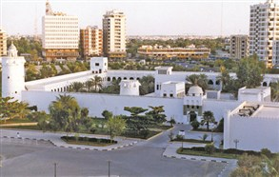

عمل الطالب:

الصف:

إشراف الأستاذ:

المقدمة:
قصر الحصن واحد من المعالم التاريخية التي تحكي قصة إنسان هذه الأرض مع الأصالة ويرجع تاريخ

هذه القصر إلى حوالي 200 سنة فأكثر ، فقد أنشئ هذا الموقع بمدينة أبوظبي كقلعة للشيخ شخبوط

بن ذياب حينما نقل مقر حكم آل نهيان من واحة ليوا إلى جزيرة أبوظبي عام 1793م، وكان ذلك

تجاوباً مع الأحداث التاريخية وظهور عدد من الهجرات من داخل الجزيرة إلى ساحل الخليج وظهور

خريطة سياسية في المنطقة واستقرار آل الصباح في الكويت واستقرار آل خليفة في البحرين وانتقال آل

ثاني من شمال قطر إلى الدوحة ونشاط القواسم في رأس الخيمة، فكان لابد أن ينتقل مقر الحكم من

الداخل إلى الساحل لمجابهة هذه التطورات الجديدة على الساحة السياسية في الخليج.

قصر الحصن
يقع قصر الحصن في جزيرة أبوظبي وبني مقابلا لشاطئ البحر بمسافة قريبة نوعا ما , ويعتقد أن المبنى قصر الحصن .

يقع قصر الحصن في جزيرة أبوظبي وبني مقابلا لشاطئ البحر بمسافة قريبة نوعا ما , ويعتقد أن المبنى الاصلي كان قد تم بناؤه بأمر من المرحوم شخبوط ين ذياب آل نهيان الذي حكم أبوظبي في الفترة بين 1793 وحتى 1816 وحول مركز السلطة لعائلته من ليوا إلى جزيرة أبوظبي وكان الحصن مربع الشكل بمدخل وحيد يقابل البحر من جهة الشمال وكان ذا برجين مربعين وآخرين مدورين وكان المرجان مادة أساسية في بنائه ويعتقد أن أقدم إضافه للحصن حدثت خلال فترة حكم المرحوم الشيخ سعيد بن طحنون (1845-1855 م).

ومنذ اكشاف النفط في عام 1949 – 1950 م في تلك المنطقة كان الشيخ شخبوط بن سلطان آل نهيان يستقبل ضيوفا ومستشارين مهمين في مكان مخصص للإجتماعات (المجلس).

وفي عام 1964- 1965 م بالتحديد أضاف المغفور له الشيخ زايد بن سلطان آل نهيان دارين إلى ساحة المبنى لأغراض إدارية واحدة منها استعملت كديوان للحاكم والأخرى مركز الوثائق والدراسات .ارتبط المركز عام 1971 م بوزارة الشؤون الرئاسية حتى عام 1978 م.

وكان لصاحب السمو المغفور له الشيخ زايد بن سلطان آل نهيان الفضل في تحسين وضع الأجنحة واهتم سموه بفرش الأرض واحتوت كل غرفة على وحدات مكيفات الهواء .
وفي عام 1979 أمر المغفور له الشيخ زايد بن سلطان آل نهيان بتجديد المبنى خوفا من انهياره وذلك بإعادة بناء جميع أجزاء الحصن واستمر العمل 1985 م.
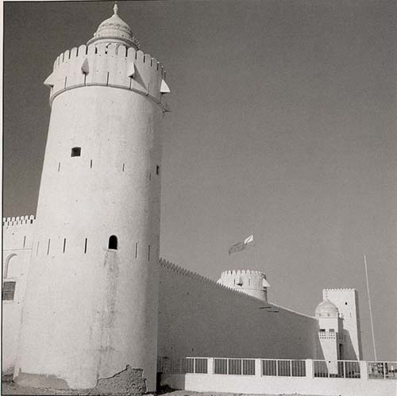

الوصف الهندسي للمبنى :-
المرحلة الأولى (الحصن القديم)
وهنا يتم الاعتماد على مصورات لوصف المبنى بركارد لعدم توفر أية وثيقة خطية يتبين أن الحصن كبناء بسيط مربع الشكل بمدخل شمالي مقابل للبحر وله بوابة مستطيلة الشكل تبرز إلى الخارج ولها نفس النتوءات التي تمتد على طول المستطيل وبرجان أسطوانيا الشكل متقابلان يقعان في الزاويتان الشمالية الشرقية والجنوبية الغربية على التوالي يصل بينهما سور الحصن الخارجي .

المرحلة الثانية(حصن المرحوم شخبوط ين سلطان آل نهيان)

أضاف المرحوم شخبوط ين سلطان آل نهيان جناحين كبيرين لكل جناح طابقان وعدد كبير من الغرف لسكن عائلة الحاكم المباشرة بإستثناء الشيخ زايد بن سلطان آل نهيان الذي كان يقضي معظم وقته في العين .

احتوى الجناحين الكبيرين على نقوش بارزة ملونة على الجدران ونقوش على أشكال الطيور مثل الطاووس وكانت متكررة في جميع الغرف وأقواس شبه دائرية تعطي منظرا جميل.

إضافة إلى ما يمثله قصر الحصن من بعد تاريخي وسياسي وتراثي، يعتبر قطعة معمارية فنية متميزة تدل على طرز عمارة الحصون والقلاع في منطقة الخليج عموماً لكن أبرز ما يميز القصر عن غيره انعكاسات النظرة الفنية المعمارية للخبراء والمهندسين العاملين على ترميمه في كل مرحلة من مراحل الترميم، فبعد الترميم الأول انعكست نظرة العاملين الإيرانيين من خلال ظهور الطراز الفارسي الذي أبعده عن طابعه المحلي وعندما شارك في ترميمه في مراحل لاحقة فريق تونسي برز الطابع الإسلامي لكن بوجود عناصر تونسية ظاهرة كما أن آخر ترميم للقصر وخاصة لجهة الديكور الداخلي أبعده عن البساطة التي كانت تميزه في السابق وأضفت عليه الكثير من الفخامة التي لا يألفها من سكنوه في مراحله الماضية.
وهذه بعض الصور للمبنى قديما وحديثا:-
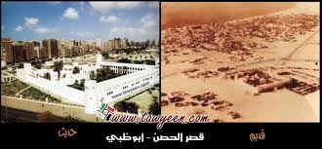
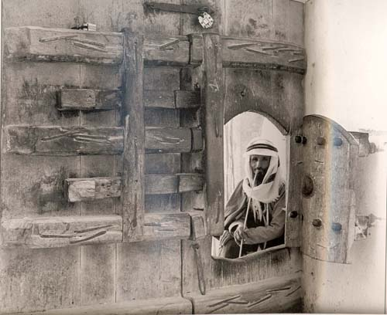
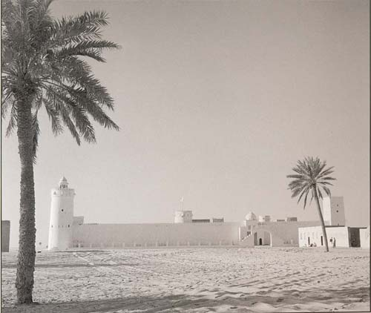
أحد الحراس جالساً خارج البوابة الخشبية الضخمة لقصر الحصن في مطلع الستينات، ويلاحظ مدى ضخامة البوابة وسماكة خشبها المدعم بعوارض خشبية سميكة.
صورة التقطت للواجهة الأمامية لقصر الحصن في عام 1960

المرحلة الثالثة:
لا يوجد أي أثر لأي مباني هذه المرحلة ولكن تم جمع المعلومات من الدكتور طارق المتولي الذي شغل بين عامي 1968 – 1970 م منصب مستشار صاحب السمو الشيخ خليفة بن زايد آل نهيان عندما كان يشغل منصب ولي عهد إمارة أبوظبي.
تم إضافة غرفة علوية بارزة للحصن في هذه المرحلة والتي استخدمها السيد حمد سعيد الذي كان في البداية المسؤول العام في حراسة القصر ومن ثم عين قائدا عاما لشرطة أبوظبي .

المرحلة الرابعة :
بدأت حملة ترميم الحصن الأخيرة في عام 1979 م واستمرت حتى عام 1974 م .هدم الحصن القديم تماما عام 1973 مع اسمنته المرقع ما عدا البرج المدور الذي يعتقد أنه كان مركزا أساسيا للدفاع في الشمال , وبذلك هدم ما تبقى من القلعة القديمة تماما وتم إعادة بناؤه بينما رمم الجزء الذي بناه الشيخ شخبوط بن سلطان آل نهيان في الاربعينيات أي الجناحان الخارجيان .

المرحلة الخامسة :
كان التصميم الداخلي للحصن يعد جذابا حيث أن أرضه فرشت بسجاد إيراني والمساجب الخشبية البسيطة وأبواب الغرف لتعليق بعض الملابس والرسومات الجدارية الزاهية والملونة.

الخاتمة:

أخيرا في الماضي كان الناس بسطاء لا يملكون ما نملكه اليوم من ثروة فبنوا بيوتا بسيطة

وأصبحت الآن من أهم معالم هذه الدولة وسيبقى قصر الحصن تلك القصة التي بدأت

منذ أكثر من حوالي 200 سنة رمزا من رموز هذه الدولة التي تدل على عرافتها وأصالتها

وجذورها الممتدة من مئات السنين والمرتبطة أيضا بهذه الأرض الطيبة فيجب علينا

المحافظة على هذه الآثار القديمة قبل اندثارها .

المصادر والمراجع :-

-كتاب قصر الحصن للكاتبة ريم طارق المتولي

-كتاب قصر الحصن – تاريخ حكام أبوظبي 1793 – 1966 م

- موقع ويكيبيديا

- جريدة الخليج

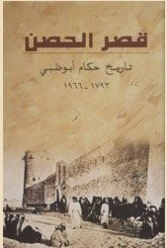

الفهرس :-

المحتويات | رقم الصفحة
المقدمة | 1
نبذة عن القصر | 2
مواد البناء | 3
الوصف الهندسي للقصر | 4
أجزاء المبنى | 5
مراحل الترميم | 6
المصادر والمراجع | 7

